孟德尔随机化分析报告

1. 方法

1.1 GWAS数据获取
使用IEU OpenGWAS数据库（https://gwas.mrcieu.ac.uk/）检索，获取暴露因素和结局的GWAS数据。

1.2 工具变量筛选
通过R包TwoSampleMR（https://mrcieu.github.io/TwoSampleMR/）中的extract_instruments进行暴露因素的读取和工具变量的筛选。筛选条件：p<5×10⁻⁶，寻找与暴露因素显著相关的工具变量（SNP），使用clump=TRUE，r2=0.001，kb=10，去掉存在连锁不平衡（LD）的工具变量（SNP）。基于结局GWAS数据，以及前面筛选后的工具变量，去掉与结局显著相关的工具变量，通过R包TwoSampleMR函数harmonise_data统一效应等位与效应量，并将暴露因素-工具变量-结局进行匹配。对所有工具变量进行F统计量计算，全部F统计量大于10，不存在弱工具变量。

1.3 孟德尔随机化分析暴露因素与结局的关系
使用R包TwoSampleMR的mr函数结合五种算法来进行MR分析（MR Egger，Weighted median，Inverse variance weighted，Simple mode，Weighted mode）。结果主要参考Inverse variance weighted（IVW），并参考后续的异质性分析结果的Cochran Q的评估结果，存在异质性则使用随机效应IVW，不存在异质性则使用固定效应IVW。

1.4 暴露因素与结局的相关性分析
绘制散点图，判断暴露因素与结局的相关性，横坐标是SNP对暴露的效应，纵坐标是SNP对结局的效应，彩色的线表示的是MR不同算法的拟合结果。当截距为0时，表明工具变量对暴露因素和结局的效应相当。当截距不为0时，则暗示可能存在混杂因素。

1.5 暴露因素对于结局的诊断效能
绘制森林图，对各暴露因素的SNP位点对结局的诊断效能进行判断。大于0则表明该SNP位点与结局是正向的关系，小于0表明该SNP位点是负向的关系。使用IVW的方法对SNP的整体诊断效能进行评价（红点和红线）。

1.6 随机性判断
绘制漏斗图，根据分布情况，判断分析是否符合孟德尔第二定律。

1.7 敏感性分析
（1）异质性检验（Heterogeneity test）：通过评估使用的不同工具变量得到结果的差异性，来反映选择的工具变量的有效性。具体而言，使用R package TwoSampleMR的mr_heterogeneity函数，计算Cochran's Q统计量。Q=Σwj(βj-β)²，其中βj是第j个IV得到的系数估计值，wj是对应的权重，β是利用IVW或者MR-Egger合并得到的汇总估计值（pooled estimate）。
（2）多效性检测（Pleiotropy test）：孟德尔随机化的假设的其中之一是工具变量必须通过暴露因素来影响结果。如果工具变量可以不通过暴露因素直接影响结果，即检验结果存在水平多效性，就违反了孟德尔随机化的思想。使用mr_pleiotropy_test函数检验评价是否存在水平多效性，不存在水平多效性表明结果可靠。p值小于0.05，表明存在水平多效性。同时使用MR-PRESSO软件包（https://github.com/rondolab/MR-PRESSO）进行水平多效性检验。
（3）逐个剔除检验（Leave-one-out sensitivity test）：通过leave-one-out函数进行留一分析以评估MR结果是否依赖于特定的SNP，逐步剔除每个SNP，计算剩余SNP的meta效应，观察剔除每个SNP后结果是否发生变化，如果剔除了某一个SNP后，结果改变很大，说明存在某一个SNP对结果影响很大。

1.8 Steiger方向性分析
通过R包TwoSampleMR进行Steiger方向性分析，以判断方向是否正确，判断为TRUE，表明方向正确。

2. 结果

2.1 孟德尔随机化分析结果
按照方法所述，将筛选出的3个候选靶点作为暴露变量，疾病作为结局变量，进行两样本MR分析，以探讨候选靶点与疾病风险之间的因果关系。按方法进行数据过滤后，使用harmonise_data函数将暴露数据与结局数据进行合并，合并后共有114个SNP用于MR分析。MR分析未发现显著的因果关系（p<0.05）。其中3个暴露变量不存在异质性（Q p>0.05），3个暴露变量不存在水平多效性（p>0.05）。

表1 不同暴露因素的孟德尔随机化分析结果
Exposure | Outcome | Method | SNP | p_value | OR
ukb d 20480 | Disease | Inverse variance weighted (fixed effects) | 27 | 0.2161 | 4.018
 | Disease | MR Egger | 27 | 0.9385 | 0.856
 | Disease | Weighted median | 27 | 0.8239 | 1.403
 | Disease | Weighted mode | 27 | 0.9482 | 0.835
 | Disease | Simple mode | 27 | 0.9857 | 0.957
ukb e 20523 AFR | Disease | Inverse variance weighted (fixed effects) | 11 | 0.0052 | 1.093
 | Disease | MR Egger | 11 | 0.2228 | 1.092
 | Disease | Weighted median | 11 | 0.0551 | 1.088
 | Disease | Weighted mode | 11 | 0.4494 | 1.082
 | Disease | Simple mode | 11 | 0.1416 | 1.091
ukb e 20523 CSA | Disease | Inverse variance weighted (fixed effects) | 75 | 0.4687 | 1.009
 | Disease | MR Egger | 75 | 0.3105 | 1.029
 | Disease | Weighted median | 75 | 0.7860 | 1.006
 | Disease | Weighted mode | 75 | 0.6977 | 0.963
 | Disease | Simple mode | 75 | 0.5704 | 1.055

表1结果显示，在1个暴露因素中，IVW方法分析显示存在显著因果关联（p<0.05）。 所有暴露的IVW效应值（OR）范围为1.009至4.018。

2.2 敏感性分析结果

表2 暴露与疾病之间的敏感性分析

2.3 可视化结果

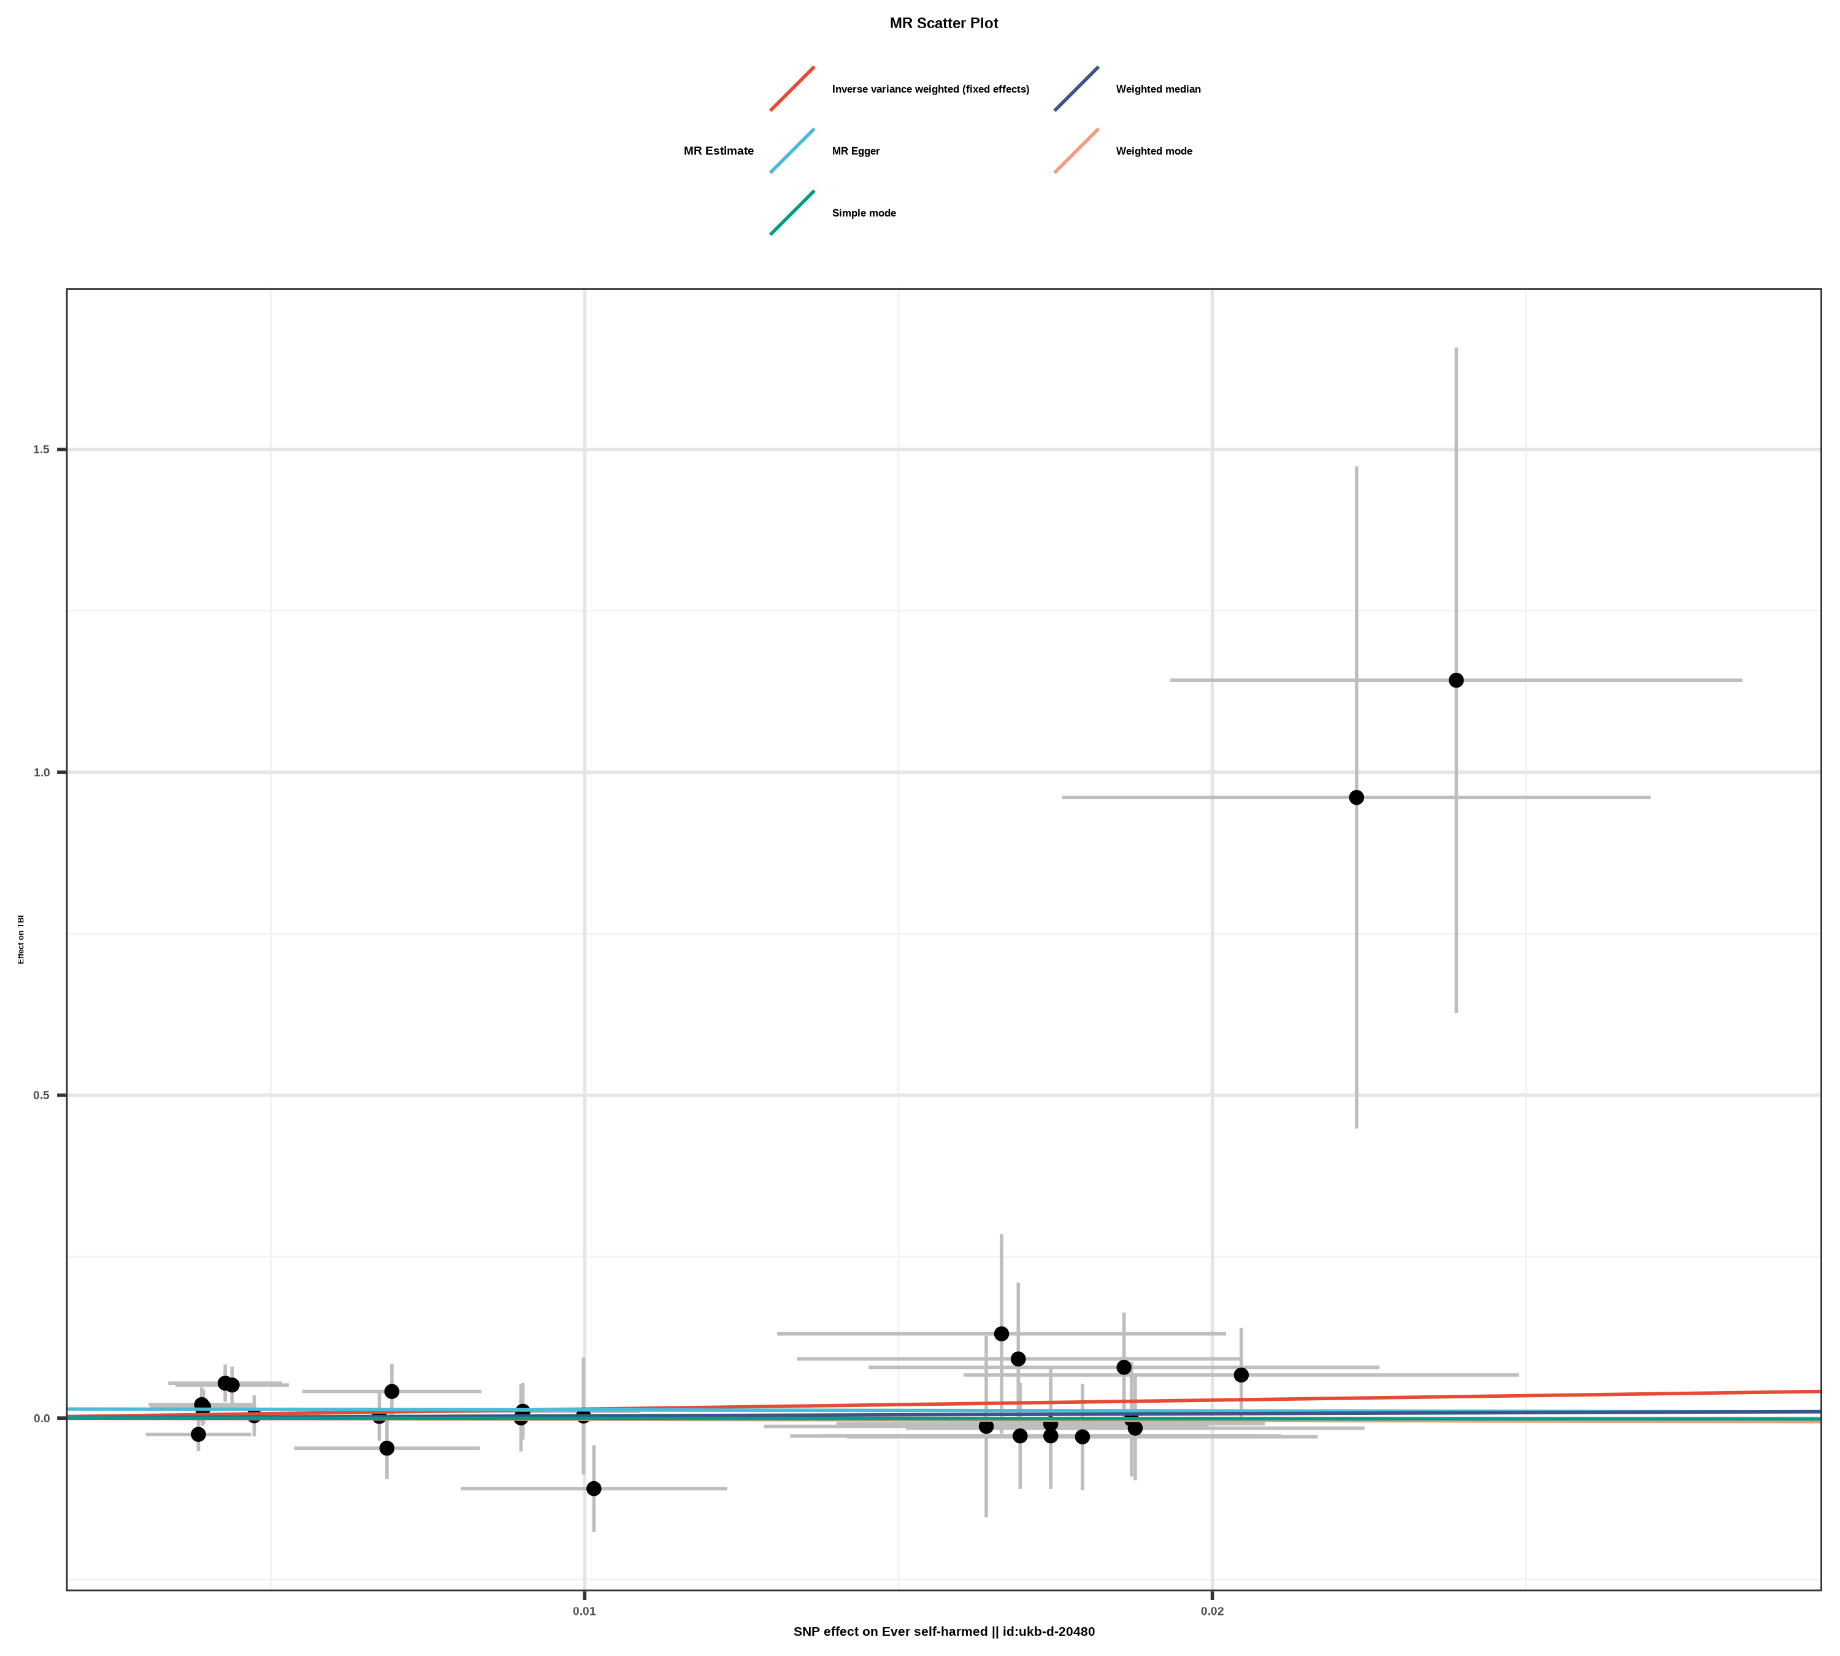
图1：散点图（SNP效应）
图注：x轴代表SNP对暴露的影响，y轴代表SNP对结局的影响。每一个点代表了一个工具变量SNP，每个点上的线实际反映的是95%置信区间。横坐标是SNP对暴露因素的效应；纵坐标是SNP对结局因素的效应，两个效应之比即暴露对结局的效应，即图中彩色线的斜率。不同颜色的线表示不同的算法，不同算法的线总体斜向上，则表示随着基因水平的升高，疾病的发病风险升高；不同算法的线总体斜向下，则表示随着基因水平的升高，疾病的发病风险降低。
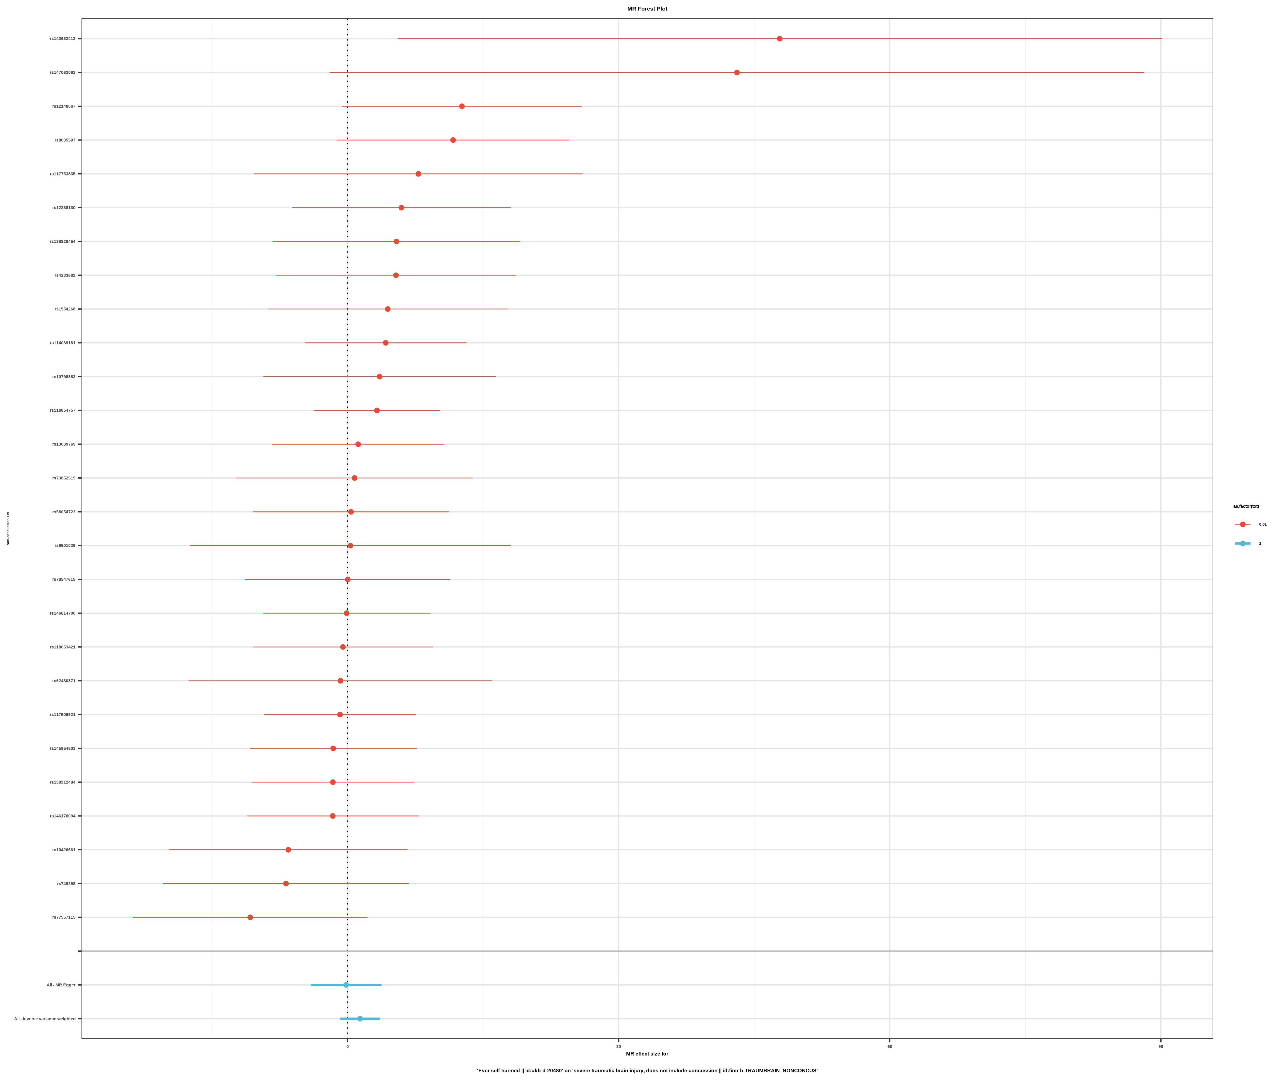
图2：森林图（SNP效应）
图注：每一条水平实线反映的是单个SNP对结局的效应。横坐标为效应值（OR），纵坐标为SNP名称。当效应值的95%置信区间不跨越0时，表明该SNP与结局存在显著关联。看最下面的红线（IVW算法），红线完全在0左边，说明基因水平增加能降低疾病的发病风险；红线完全在0右边，说明基因水平增加能增加疾病的发病风险。
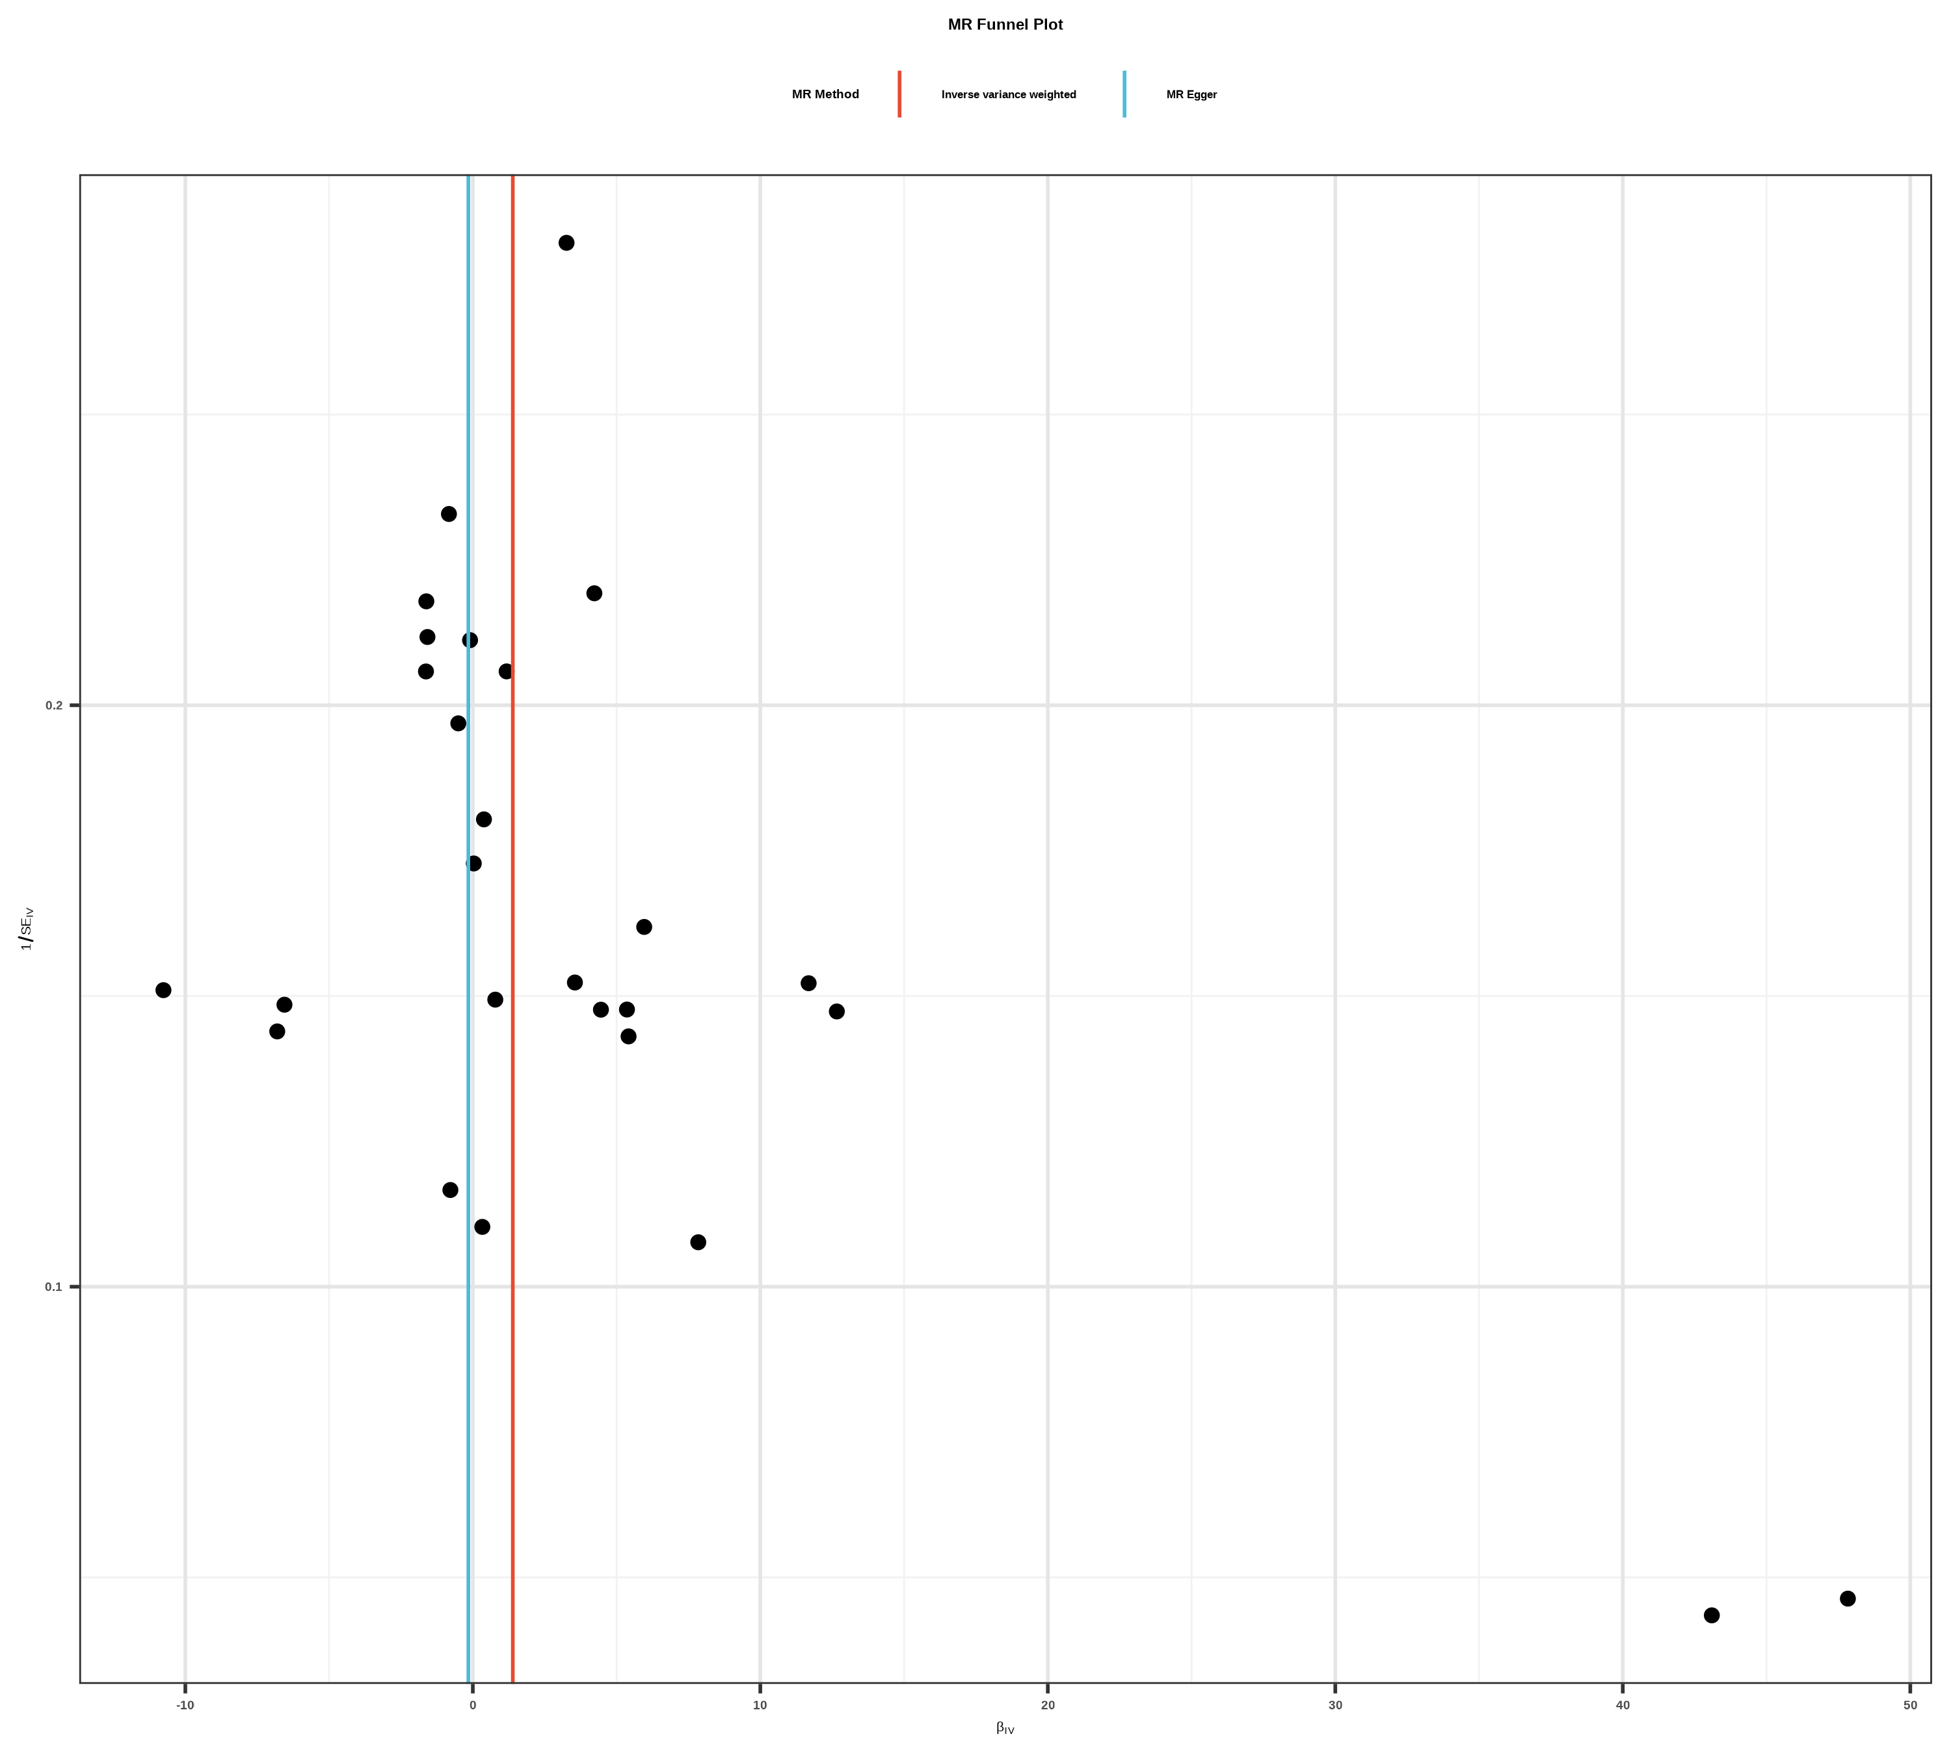
图3：漏斗图（异质性）
图注：可以观察SNP的异质性，主要关注IVW线的左右两边的点是否大致对称。如果有特别离群的点，说明存在离群值，分析结果的可靠性需要谨慎解读。
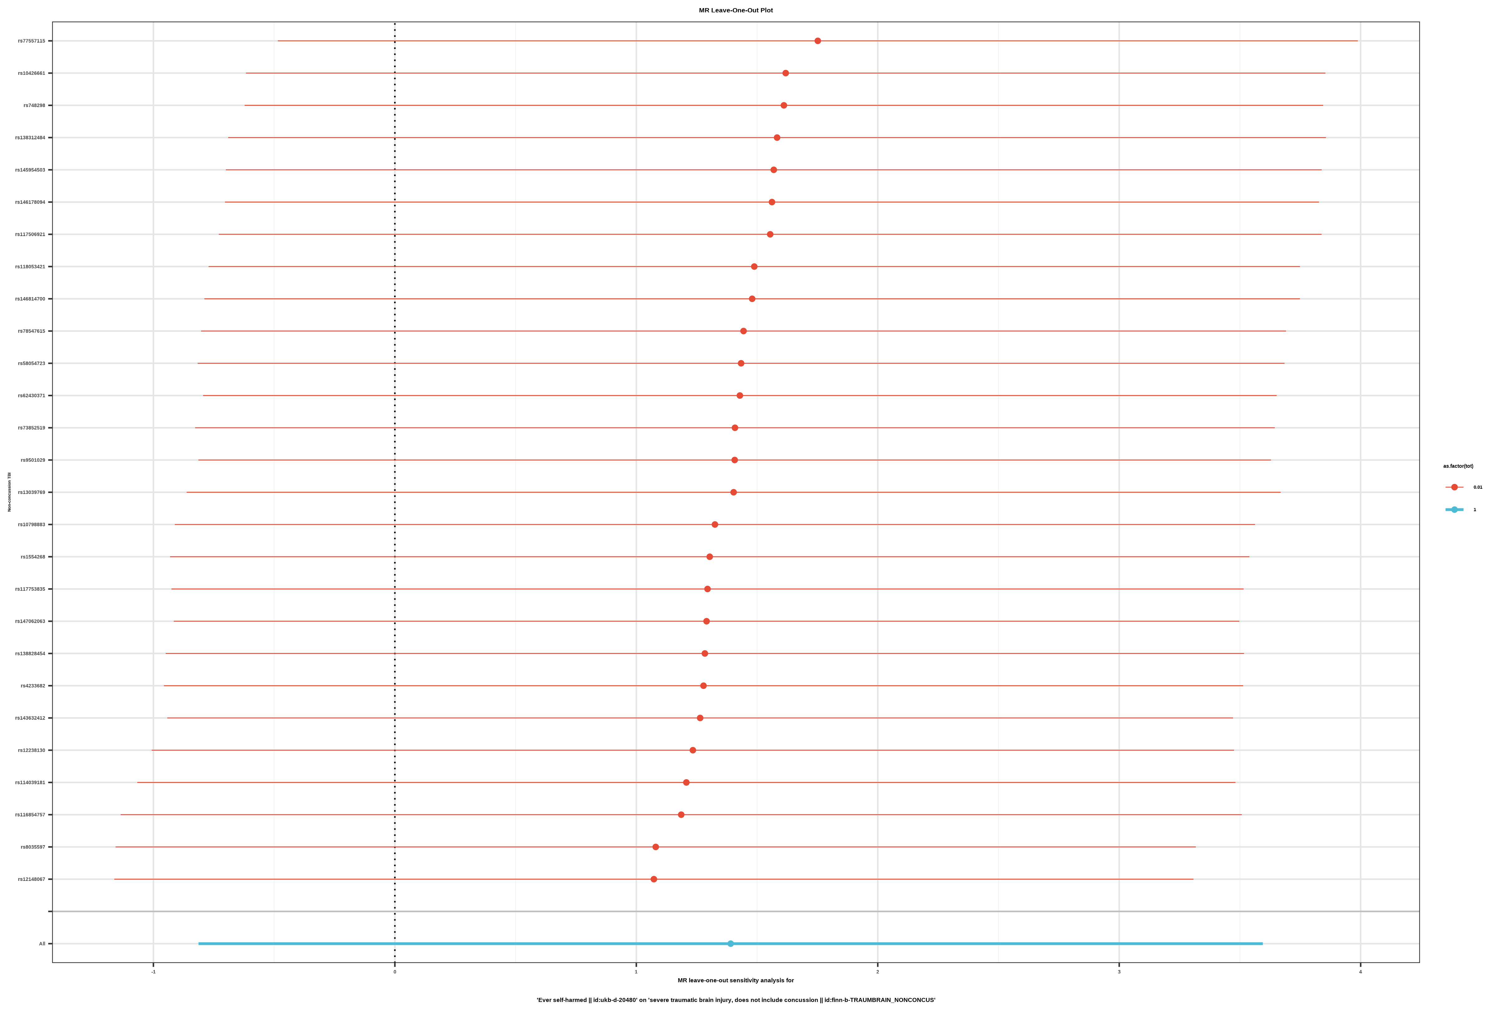
图4：逐个剔除检验图（敏感性）
图注：孟德尔随机化逐个剔除检验。逐步剔除每个SNP后，重新计算IVW效应值（图中每一条水平线代表剔除对应SNP后的IVW效应值和95%置信区间，最右端的菱形代表纳入全部SNP时的IVW合并效应）。若剔除某个SNP后结果发生显著改变，说明该SNP对结果影响较大，可能存在异常值。

